彰化縣員東國小辦理新住民火炬計畫成果
【子計畫二~新住民火炬計畫家庭訪視人員培訓課程研習】
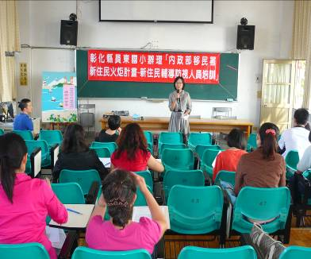 | 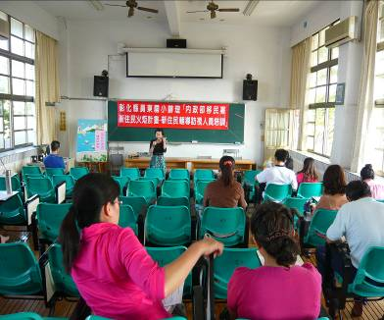
校長介紹講師，並為「輔導與諮商技巧實務演練」研習開場 | 輔導陳主任除介紹講師經歷，並感謝講師位大家安排了一系列輔導技巧演練課程
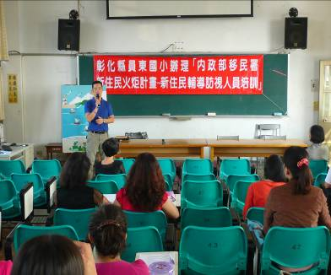 | 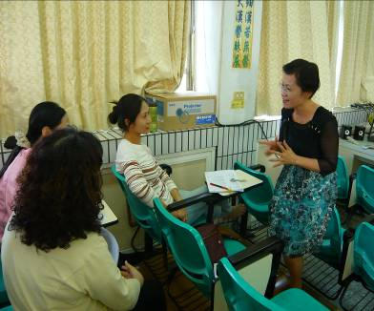
講師教導大家輔導與諮商時的對應技巧 | 分組演練輔導諮商時傾聽與問話技巧
彰化縣員東國小辦理新住民火炬計畫成果
【子計畫二~新住民火炬計畫家庭訪視人員培訓課程研習】
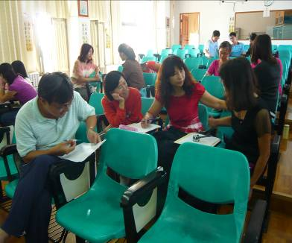 | 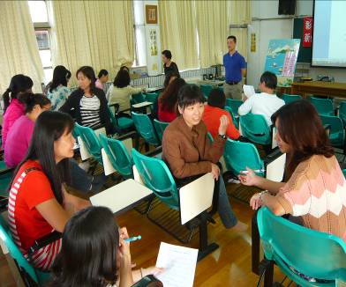
學員們透過實際演練，使自己的諮商技巧更熟練 | 講師提出問題請學員們分組討論
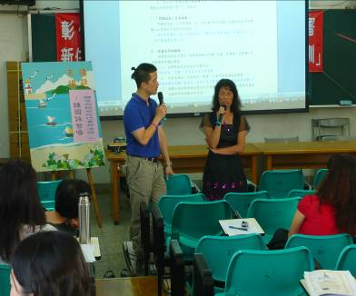 | 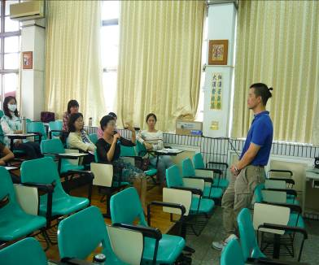
透過講師與學員模擬個案狀況，大家更能掌握輔導時的問話技巧 | 學員提出在輔導上所遇到的困難

